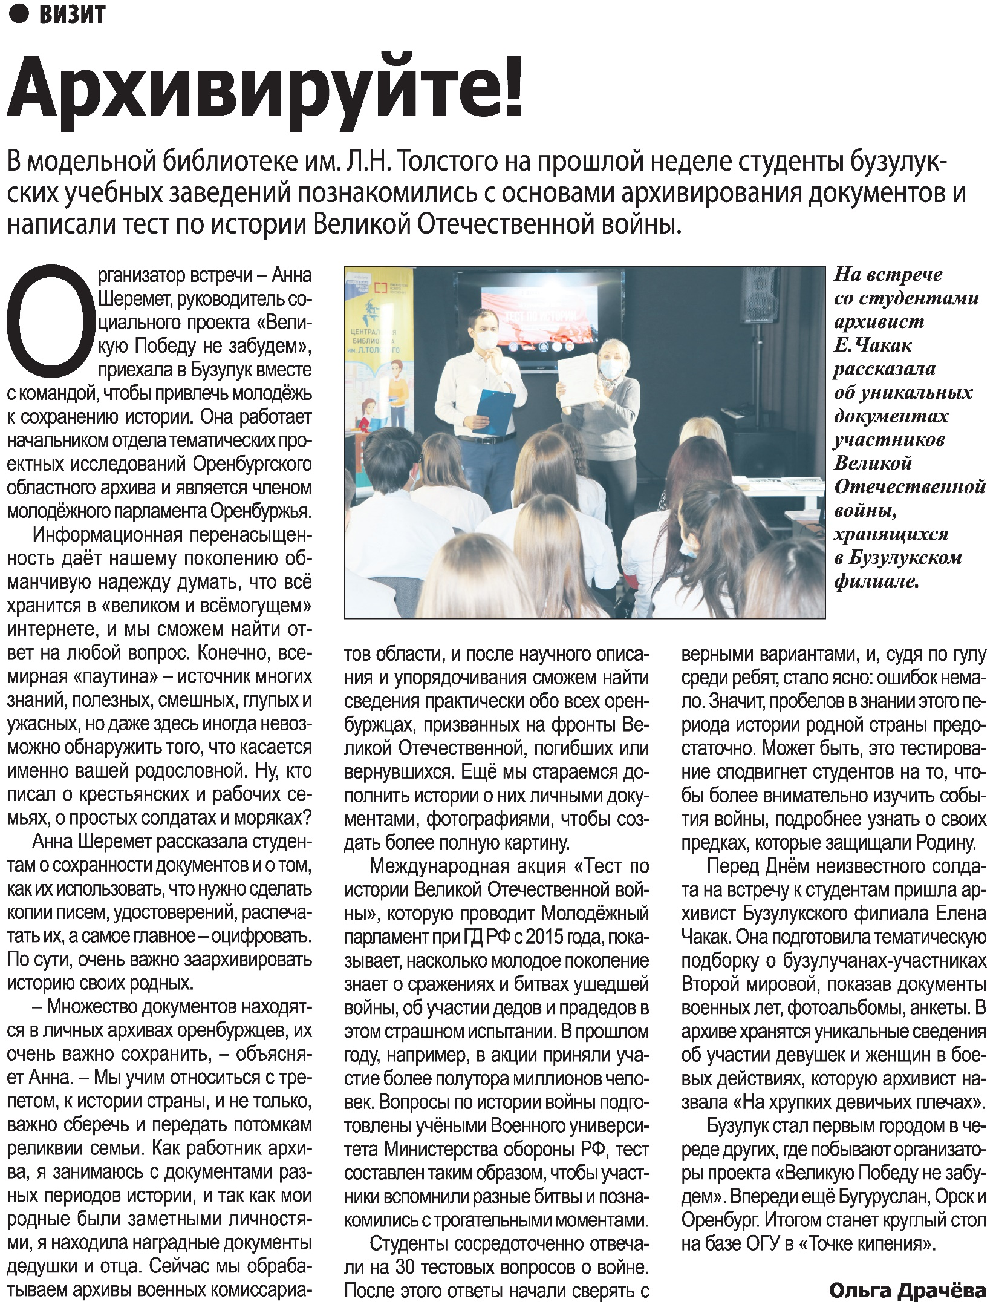

**Драчёва О. Архивируйте! // О. Драчёва / Наша газета. – 2021. – 8 декабря. – С. 21.**